NR60CP色差仪

NR60CP是三恩驰全新上市的高精度智能手持式电脑色差仪，核心技术优秀，外形小巧，完全是按照CIE（国际照明委员会）标准和国家标准研制开发的，适合多种场合的颜色检测和控制，是服装厂、化工厂、印刷厂、汽车制造厂、五金加工厂、模具厂、涂料厂等生产中颜色管理的最佳选择。同时这款仪器性能稳定，原机自带颜色管理软件，增加色差仪的使用范围和功能性。
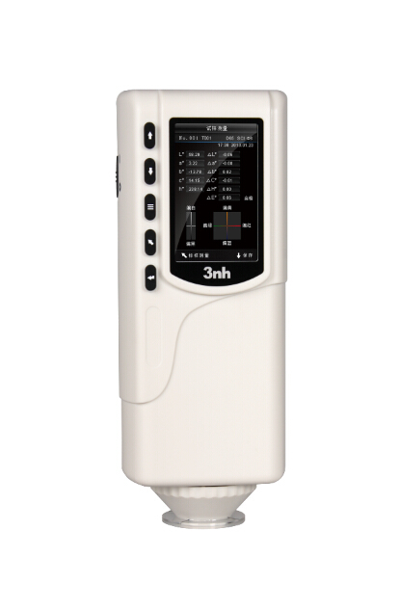
优势优点：
1.Φ8mm、Φ4mm双口径自由切换，测量大平面内凹面样品更加简单；
2.更高测量稳定性和精准性，ΔE*ab<0.03，双口径测试数据均可通过国家计量测试认证；
3.多种颜色空间，多种颜色指数，适用性更广；
4.双定位：光照定位、十字架定位；
5.配置高容量可充电锂离子电池；
6.内置白板参数，同时配置物理白板，方便操作；
7.新型积分球设计，测量更稳定。
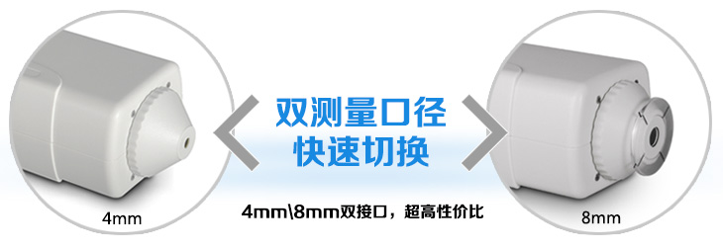

产品技术参数：

NR60CP产品技术规格
产品型号 | NR60CP
照明方式 | 8°/d(8度照明漫反射度接收);符合标准CIE No.15，GB/T 3978.
照明光源 | LED光源
感应器 | 硅光电二极管
测量口径 | Φ8平台测量口径，Φ4尖嘴测量口径
颜色空间 | CIE LAB,XYZ,LCh,CIE RGB，CIE LUV
色差公式 | ΔE*ab,ΔE(h),ΔE*uv，ΔE*94,ΔE*cmc(2:1),ΔE*cmc(1:1),ΔE*00v
其它色度指标 | WI(ASTM E313，CIE,AATCC,Hunter)，YI(ASTM D1925，ASTM 313),沾色牢度，变色牢度，JPC79，BFD(1.5:1)，FMCII
观察者角度 | CIE 10°标准观察者
观测光源 | D65，A,C,D50，F2，F6，F7，F8，F10，F11,F12
显示 | 色度值，色差值/图，合格/不合格结果，颜色偏向
测量时间 | 0.4s
重复性 | ΔE*ab 0.03以内（校正后,以间隔5s测量白板30次平均值）
台间差 | ΔE*ab 0.2以内
尺寸 | 205X67X80mm
重量 | 500g
电池电量 | 可充电锂离子电池3.7V 3200mAh
照明光源寿命 | 5年大于160万次测量
显示屏 | TFT 真彩 2.8inch@（16:9）
接口 | USB/ RS-232
存储数据 | 100条标样，20000条试样
操作温度范围 | 0~40℃（32~104°F）
存储温度范围 | -20~50℃（-4~122°F）
PC软件 | CQCS3高端上位机软件
标准附件 | 电源适配器、锂电池、说明书、光盘、数据线、白板盒、腕带、Φ8平台测量口径、Φ4尖嘴测量口径
可选附件 | 微型打印架、粉末测试盒

